Предварительный тур Олимпиады по истории Отечества
9 класс
Ф.И. ____________________________________________

1. Какой из русских городов НЕ был основан в XVI?
А) Тобольск
Б) Таганрог
В) Белгород
Г) Царицин Всего 1б. __________

2. В Куликовской битве участвовали
А) Биргер, Александр Ярославич, Гаврило Олексич, Сбыслав Якунович
Б) Мстислав Удалой, Даниил Романович, Субедей, Котян
В) Дмитрий Иванович Московский, Владимир Андреевич Серпуховский,
Мамай, Дмитрий Михайлович Боброк-Волынский
Г) Витовт,Ягайло, Темир-Кутлуг, Едигей Всего 1б. __________

3. О каком сражении написаны эти строки?
«Сей день пребудет вечным памятником мужества и отличной храбрости российских воинов, где вся пехота, кавалерия и артиллерия дрались отчаянно. Желание всякого было умереть на месте и не уступить неприятелю»
А) Куликовская битва Б) Полтавская битва
В) Бородинская битва Г) битва на реке Шелони Всего 1б. __________

4. При князе Олеге произошли следующие события
А) Киев стал центром формирующейся государственности, под его властью оказались соседние племена
Б) дружина стала собирать дань с подчиненных Киеву земель
В) Олег первым принял крещение
Г) Олег принял первый свод законов на Руси
Д) Олег совершил поход на Константинополь и заключил выгодный для Киева договор Всего 3 б. __________

5. Какой из этих памятников архитектуры относится к стилю классицизма?
А) Большой Дворец в Петергофе Б) Дом Пашкова в Москве
В) Зимний дворец Г) Меншикова башня
Д) Таврический дворец Е) Голицинская больница Всего 3 б. __________

6. Соотнесите храмы и их местонахождение:
А) Десятинная церковь
Б) храм Покрова на Нерли
В) Георгиевский собор Юрьева монастыря
Г) Храм Покрова на Рву
Д) Архангельский собор
Е) церковь Вознесения

1. село Коломенское
2. Красная площадь в Москве
3. Московский Кремль
4. Киев
5. Новгород
6. Владимир
Ответ: А - __; Б - __; В - __; Г - __; Д - __; Е - __. Всего 3 б. __________

7. Расположите в хронологической последовательности:
А. Сражение при Синопе.
Б. Адрианопольский мир.
В. Заграничные походы русской армии.
Г. Пекинский договор с Китаем.
Д. Участие России в III и IV антинаполеоновских коалициях

Ответ: __________________________________________ Всего 2б. __________

8. Расположите в хронологической последовательности события Северной войны:
А) сражение у мыса Гангут
Б) взятие Б.П. Шереметевым Нотебурга
В) сражение у острова Гренгам
Г) Полтавская битва
Д) битва у деревни Лесная
Е) Ништадский мирный договор

Ответ: __________________________________________ Всего 2б. __________

9. По какому принципу образованы ряды?
А) Успенский собор, Грановитая палата, Теремной дворец, Архангельский собор
_________________________________________________________________________________________________
Б) Ерофей Хабаров, Семен Дежнев, Витус Беринг, Степан Крашенинников
_________________________________________________________________________________________________
В) Россия, Дания, Саксония, Речь Посполитая
_________________________________________________________________________________________________
Всего 3 б. _________
10. По какому принципу образованы ряды? Что и почему является лишним?
А) Летний дворец, Петропавловский собор, здание Двенадцати коллегий, Зимний дворец
_________________________________________________________________________________________________
_________________________________________________________________________________________________
Б) Берковец, золотник, вершок, фунт
_________________________________________________________________________________________________
_________________________________________________________________________________________________
В) 1238, 1378, 1395, 1480
_________________________________________________________________________________________________
_________________________________________________________________________________________________
Всего 6 б. __________
11. Восстановите отрывок, вставив пропущенные слова
Самым ярким событием первого периода войны стало последнее крупное сражение парусного флота. 18 ноября ____________г. отряд кораблей _______________ флота под командованием вице-адмирала ________________________, проведя предварительную разведку, атаковал в _____________________________бухте больший по численности ______________________флот. После трехчасового боя все корабли противника были потоплены.
После этого сражения и военных действий на Дунае правительства _____________и ________________ поняли, что _________________не выдержит единоборства с Россией и вскоре после этого объявили войну России.
Всего 7 б. ___________

12. Прочитайте отрывок из исторического сочинения С.М. Соловьева и ответьте на вопросы.

«Пешая русская рать уже лежала, как скошенное сено, и татары начали одолевать. Владимир (Владимир Алексеевич Серпуховский), видя, что победа клонится на сторону татар, начал говорить Волынскому: «Долго ль нам здесь стоять? Смотри, уже все христианские полки лежат мертвы?» Но Волынский отвечал, что еще нельзя выходить из засады, потому что ветер дует прямо в лицо русским. Но скоро ветер переменился. «Теперь пора!» - сказал Волынский, и засадное ополчение бросилось на татар, которые не выдержали и побежали. Русские гнали их до реки Мечи и овладели всем их станом».

1. О каком событии идет речь в отрывке?
2. Когда оно произошло?
3. Как звали полководца, одержавшего победу в этом сражении?
4. В чем вы видите причины победы?

Ответ: ________________________________________________________________________________________________________________________________________________________________________________________________________________________________________________________________________________________________________________________________________________________________________________________________________________________________________________________________________________________________________________________________________________________________________________________________________________________________________________________________________________________________________________________________________________________________________________________________________

Всего 5 б. _________

13. Подпишите фамилии и расположите лидеров коммунистической партии в том порядке, в котором они ее возглавляли.

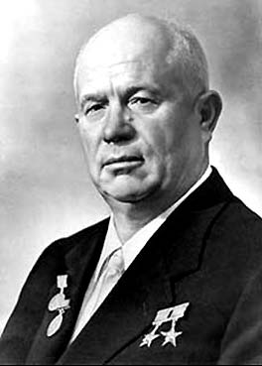
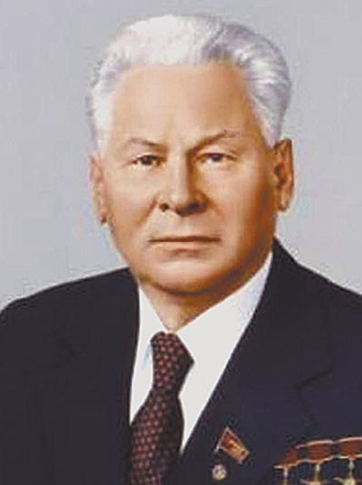
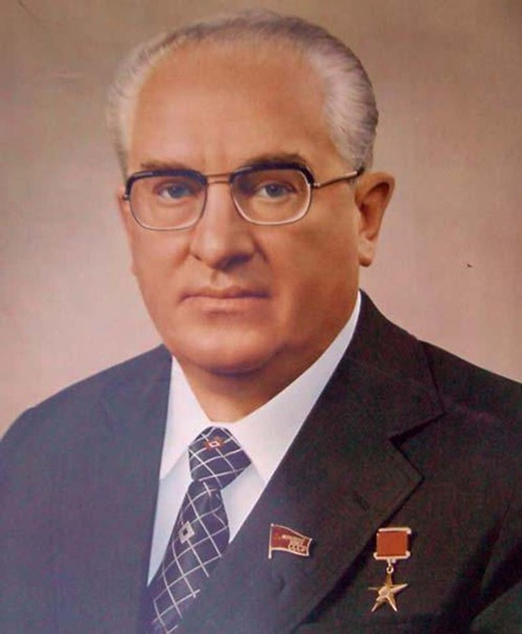

А)____________ Б)_______________ В)_____________

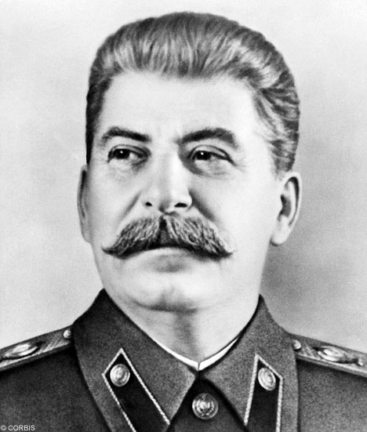
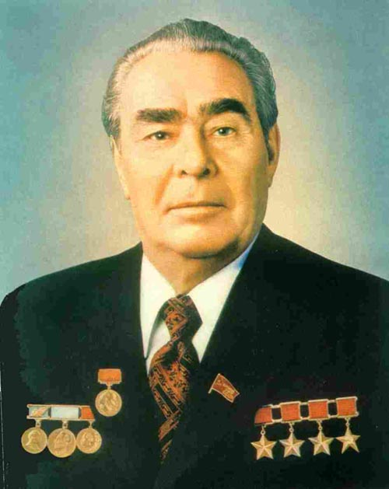
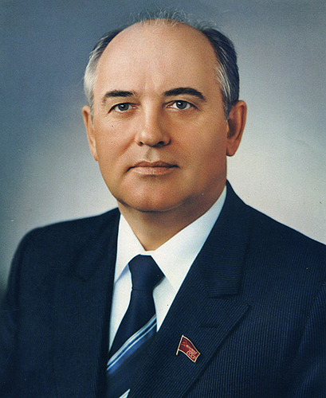

Г)______________ Д) _______________ Е) _________________
Ответ: 1 - __; 2 - __; 3 - __; 4 - __; 5 - __; 6 - __. Всего 6 б.__________

14. Подпишите название архитектурных памятников, изображенных на иллюстрациях, и поставьте цифру на карте рядом с городом, где они находятся ___________________________________________________________________________________________________________________________________________________________________________________________________________________________________________________________________________________________________
__________________________________________________________________________________________________________________________________________________________________________________________________
___________________________________________________________________________________________________________________________________________________________________________________________________________________________________________________________________________________________________
___________________________________________________________________________________________________________________________________________________________________________________________________________________________________________________________________________________________________________________________________________________________________________________________________

- 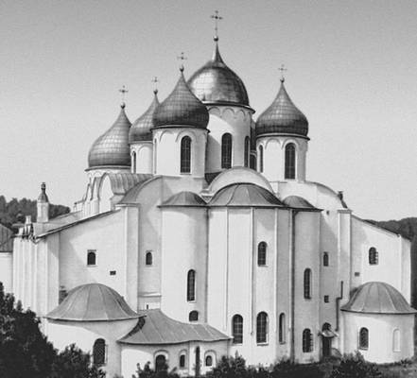 2.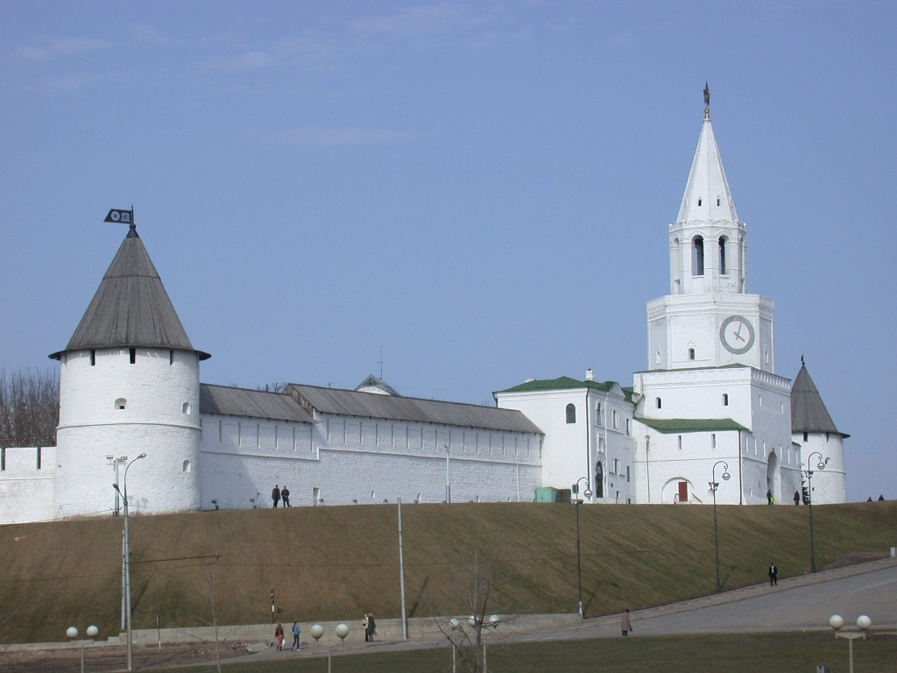

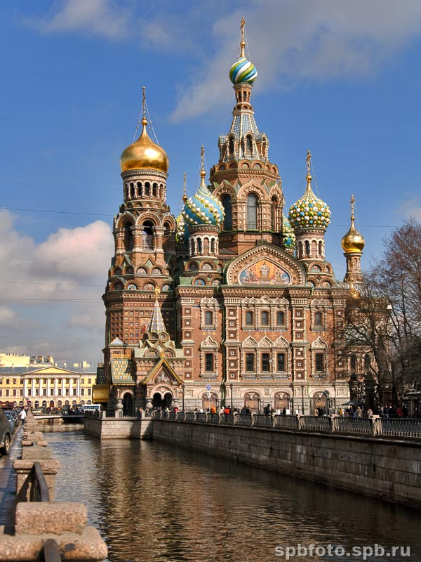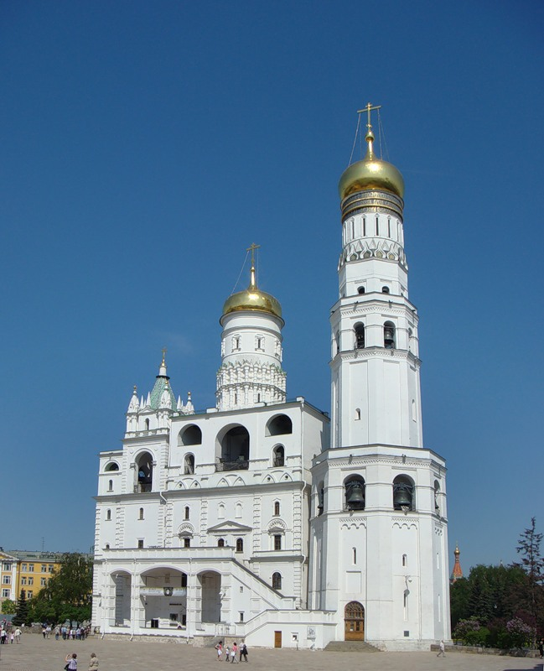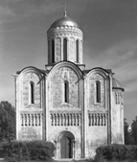
3. 4. 5.
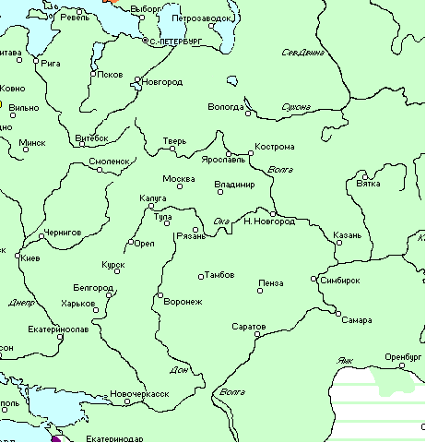

Всего 5 баллов__________

15. Историческое эссе
Темы эссе:
1. «Святослав не есть пример государя великого, ибо он славу побед уважал более государственного блага, и характером своим пленяя стихотворца, заслуживает укоризну историка» (Н.М. Карамзин»

2. «Княжение Дмитрия Донского принадлежит к самым несчастным и печальным эпохам многострадального русского народа» (Н.И. Костомаров).

3. «...Иван III принадлежит к числу весьма немногих государей, избираемых провидением решить недолго судьбу народов: он есть герой не только российский, но и всемирной истории» (Н.М. Карамзин).

4. В своих политических оценках Иван Грозный следовал несложным правилам. Только те начинания считались хорошими, которые укрепляли единодержавную власть.» (Р.Г. Скрынников).

5. «Смута завершилась победой средних социальных слоев над общественным верхом и низом. Они создали и поддержали новую государственную власть, защитницу своих интересов и представительницу национальной независимости». (А.Е. Пресняков).

6. «Нам остается ответить на вопрос, волновавший как современников, так и потомков: почему намерения верховников огранчить самодержавие потерпело неудачу., почему надорванные кондиции стали кульминацией в победе самодержавия? (Н.И. Павленко).

7. «Искусство классицизма сформировало новый тип героя — гражданина, патриота, человека, стойко переносящего все испытания судьбы» (Ю.С. Рябцев).

8. «Мы сдались не перед внешними силами Западного союза, а перед нашим внутренним бессилием» (Ю.Ф. Самарин о Крымской войне)

9. «Находились ли они, союзники [ страны Антанты], в состоянии войны с Советской Россией? Конечно нет. Но... (У. Черчиль).

10. «В составе послесталинского руководства не было ни одного деятеля, который решился бы выступить с докладом о культе личности. Хрущев, и только Хрущев, на мой взгляд, мог сделать это. (Ф.Бурлацкий).

